Отчёта по лабораторной работе №3:

Markdown

Кононов Алексей Сергеевич

Содержание

# 1 Цель работы

Научиться оформлять отчёты с помощью легковесного языка разметки Markdown.

# 2 Задание

1. Ознакомиться с синтаксисом языка разметки Markdown;
2. Узнать, как компилируются отчёты в различных форматах из исходного файла с расширением .md;
3. Сделайте отчёт по предыдущей лабораторной работе в формате Markdown

# 3 Теоретическое введение

**Оформление элементов текста в Markdown:**

* Заголовки:

Чтобы создать заголовок, используем знак #:

# Заголовок 1-го уровня, ## Заголовок 2-го уровня, и т.д.

* Тип начертания:

Полужирное начертание (** с двух сторон): **ваш текст**

Курсивное начертание (* с двух сторон): *ваш текст*

Полужирное + курсивное начертание (*** с двух сторон): ***ваш текст***

* Цитирование (>):
* > Ваша цитата...
* Списки:

Маркированный (неупорядоченный) список (Обозначаем элементы списка тире или звёздочками):

- пункт 1  
- пункт 2  
- пункт 3

Вложение списков (используем отступы):

- пункт 1  
 - подпункт 1  
- пункт 2  
 - подпункт 2

Упорядоченный список (используем цифры):

1. Пункт 1;  
2. Пункт 2;  
3. Пункт 3.

Чтобы вложить один список в другой, также используем отступы.

* Синтаксис Markdown для встроенной ссылки состоит из части **[link text]** , представляющей текст гиперссылки, и части **(file-name.md)** – URL-адреса или имени файла, на который дается ссылка:
* [link text](file-name.md )
* Оформление кода (код оформляется символами (```) сверху и снизу):
* print('Hello, world!')
* Формулы и их отображение:

Чтобы поставить нижний индекс, используем знак тильды (~):

H~2~0

Чтобы поставить степень, пишем знак ^ два раза:

2^10^

Знакомая нам со школы формула (основное тригонометрическое тождество) будет выглядеть так (заключаем формулу в знаки доллара с двух сторон):

$\sin^2 (x) + \cos^2 (x) = 1$

* Обработка файлов в формате Markdown (.md):

Для того, чтобы обрабатывать файлы в таком формате, нам понадобится следующее ПО: [Pandoc - официальный сайт](https://pandoc.org/), [pandoc-citeproc](https://github.com/jgm/pandoc/releases) и [Pandoc-crossref](https://github.com/lierdakil/pandoc-crossref/releases). Все эти программы были установлены мною в ходе выполнения лабораторной работы №1.

**Преобразовать файл README.md можно следующим образом:**

pandoc README.md -o README.pdf

Получим файл в формате .pdf, скомпилированный из Markdown. Так же можно скомпилировать и файл в формате .docx.

# 4 Выполнение лабораторной работы

Для начала перейдем в каталог с лабораторной работой №2 командой **cd ~/work/study/2023-2024/Операционные системы/os-intro/labs/lab02/report**, затем командой **gedit report.md** откроем файл с отчетом. Если данной команды нет, то ОС сама предложит ее установить(рис. 1).

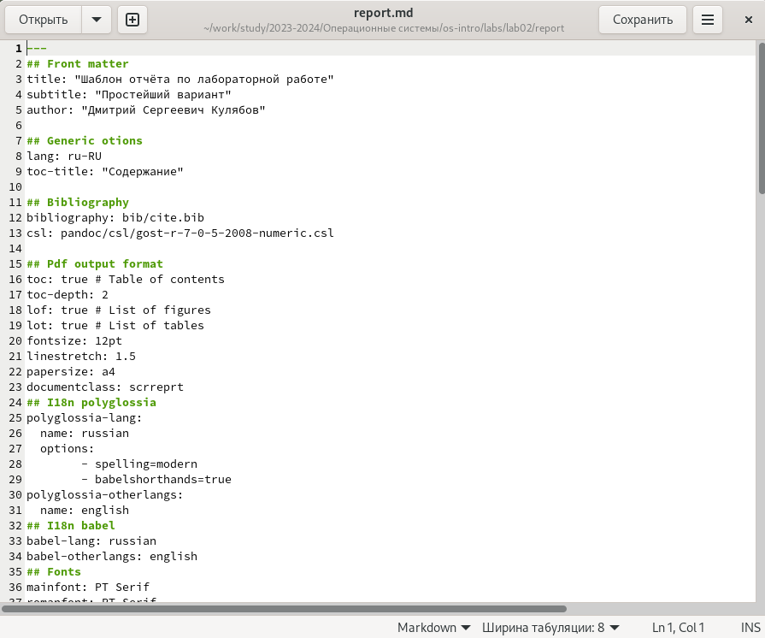

Рис. 1: Открытия файла с отчетом

Вносим изменения в шаблон, заполнив своими данными: ФИО, номер ЛР, название ЛР. И приступаем непосредственно к отчету по выполненным в ходе ЛР действий и их описанию, используя базовые сведения из теоритической части ЛР №3

После завершения оформления отчета необходимо скомпилировать его с помощью команды **make** (в папке с ЛР есть Makefile, который сам скомпилирует, поэтому вручную писать нет необходимости). Командой **ls** проверяем, появились ли файлы. Если при просмотре новых файлов что-то в них не устраивает, то командой **make clean** можно их удалить, чтоб в дальнейшем скомпилировать заново (рис. 2).

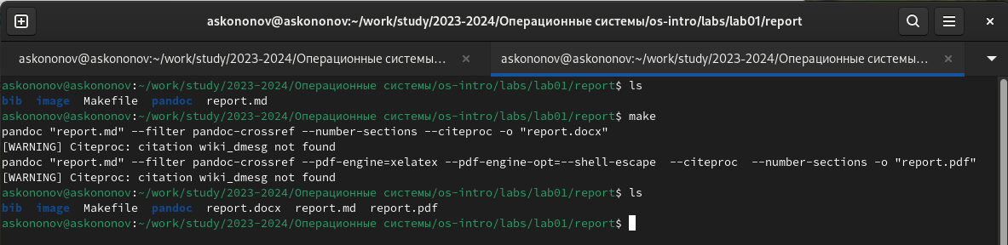

Рис. 2: Компиляция файла

Затем отправляем полученные файлы на GitHub посредством локального репозитория (рис. 3).

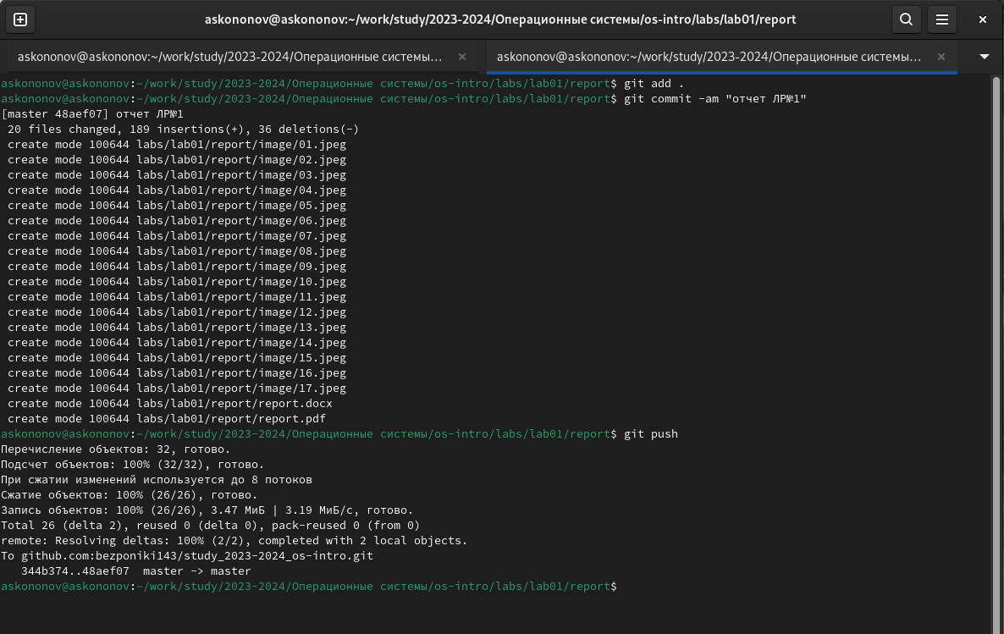

Рис. 3: Отправка отчета на GitHub

# 5 Выводы

В данной лабораторной работе мы познакомились с синтаксисом и научились оформлять файлы в формате Markdown.

# Список литературы

1. Руководство по выполнению лабораторной работы №3, Д.С. Кулябов, Российский Университет Дружбы Народов.